Выкопировка из правил землепользования и застройки Хаапалампинского сельского поселения:

Карта градостроительного зонирования территории п. Вуорио

Существующее состояние:

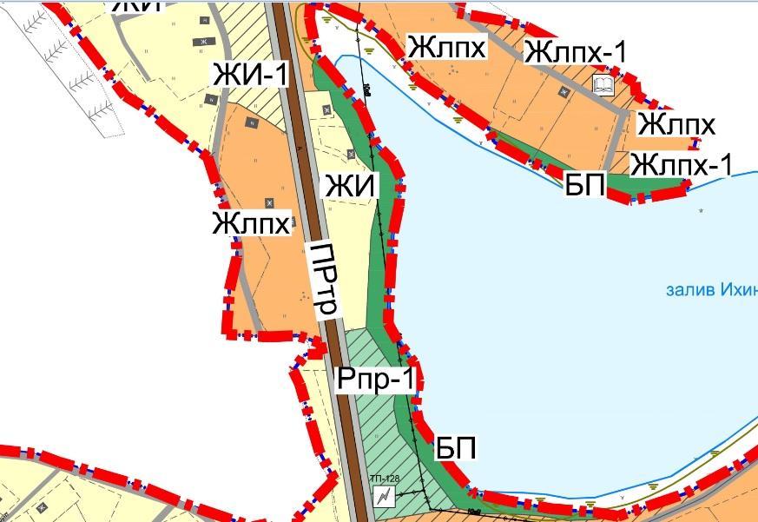

Планируемые изменения:

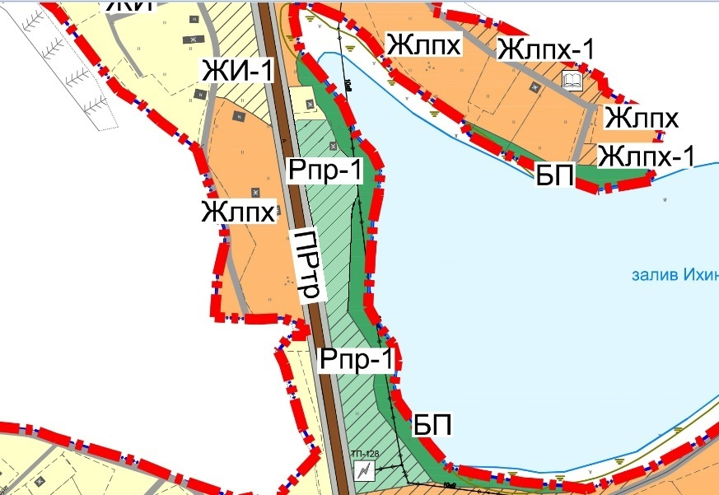

- часть территориальной зоны, в которую вносятся изменения.

Карта зон с особыми условиями использования территории п. Вуорио

Существующее состояние:

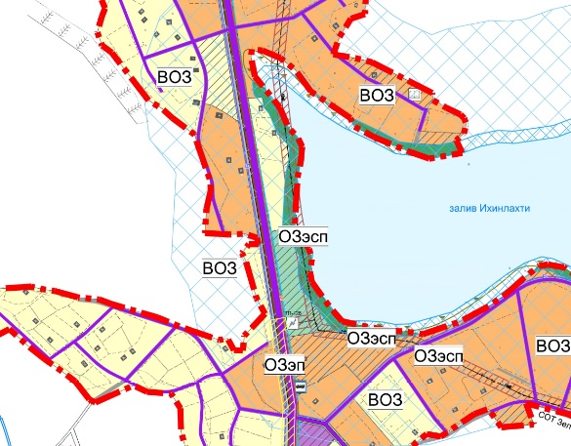

Планируемые изменения:

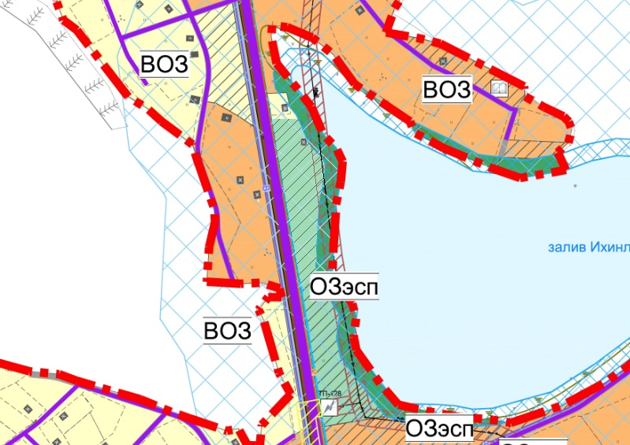

- часть территориальной зоны, в которую вносятся изменения.